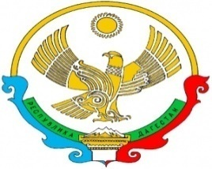
Муниципальное бюджетное учреждение дополнительного образования «Дом детского творчества» МО «Хасавюртовский район» РД

368031 с. Аксай ул А-П. Салаватова № 5 тел 8(928)500-85-41
Дата
11.11.2022 г. № _1__

Общее число обучающихся, являющихся иностранными гражданами

Обучение детей МБУ ДО ДДТ» -нет

